للصفوف الأول والثاني

عربي: أكمل، لائم , اكتب الكلمات.

أوراق عمل للصف الاول
- أُكْتُب ٱلْحَرْف ٱلأَوَّل للصُوَرِة.

__________ ____________

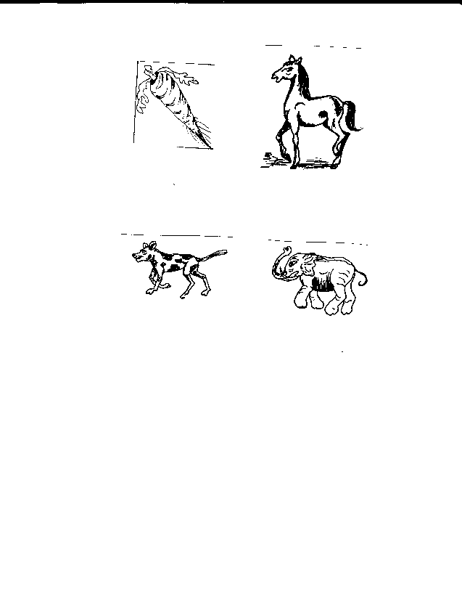

________________________________________________

أُكْتُب أَسْماء ٱلصُّوَر ٱلتّالِيَة:

_______ ________ _____
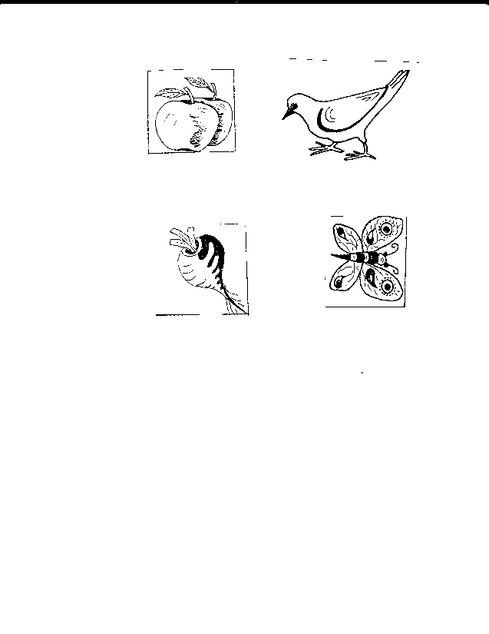

______ ______ _______
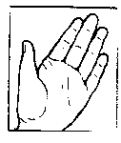
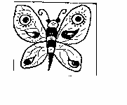

_______ ________ _______

______________ _________________

أُكْتُب كَلِمات فيها ٱلْحُروف ٱلتّالِيَة:

ع

_________

_________

_________

_________

_________

ش

_________

_________

_________

_________

_________

ط

_________

_________

_________

_________

_________

ج

_________

_________

_________

_________

_________

ظ

_________

_________

_________

_________

_________

م

_________

_________

_________

_________

_________

و

_________

_________

_________

_________

_________

ل

_________

_________

_________

_________

_________

ب

_________

_________

_________

_________

_________

ض

_________

_________

_________

_________

_________

ذ

_________

_________

_________

_________

_________

أُكْتُب كَلِمات فيهاٱلْحَرَكات ٱلتّالِيَة:

ضَمَّة ( ُ) | فَتْحَة ( َ) | كَسْرَة ( ِ)
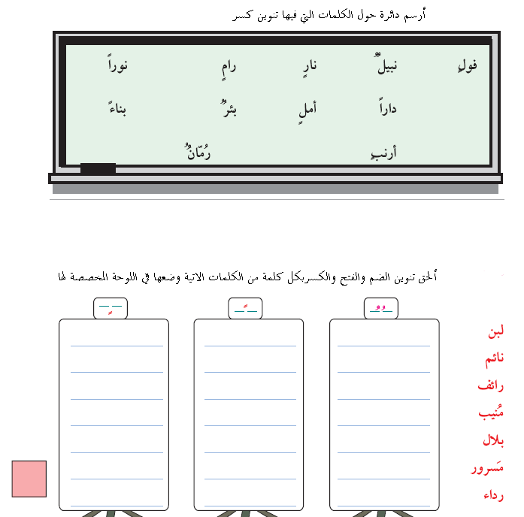

أُُكْتُب صِفَة مُناسِبَة للصُوَر ٱلتّالِيَة:
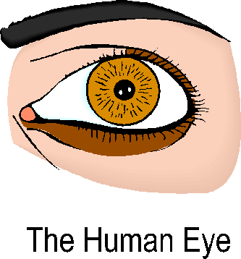

_______ __________ ________
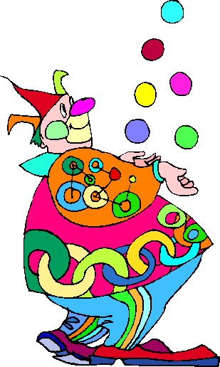

_______ ________ _______

_______ ________ ________

إِخْتَر ٱلصِّفَة ٱلْمُناسِبَة:
1- ( ثَقيل/خَفيف) : اَلدُّبُ ________ اَلْقُطْنُ:__________.
2-( أَبْيَض /أَسْوَد): اَلْحَليبُ________ اَلْفَحْمُ:__________.
3- ( ناعِم/ خَشِن):اَلْحَريرُ _________ اَلصَّخْرُ:_________.

4- ( قَليل / كَثير): اََلرَّمْلُ _________ اَلْْمِلْحُ:__________.
5- ( طَويل / قَصير) : اَلْحَبْلُ ________ اَلذَّيْلُ :_________.
6- ( واسِع/ ضَيِّق ) :اََلْفَضاءُ ________ اَلْمَمَرُ :_________.
7- (سَريع / بَطيء ) : اَلْغَيْلَمُ _______ اَلْغَزالُ:________.
8- ( حامِض/ حُلْو ) : اَلْْعَسَلُ _______ اَللَّيْمونُ:_________.
9- ( أَمين / مُفْتَرِس) : اَلْكَلْبُ ______ اَلْأَسَدُ:__________.
10- ( صَغير / كَبير ): اَلشّيْخُ______ اَلطِّفْلُ:__________.

أَضِف كَلِمَة تَنْتَمي لِنَفس مَجْموعَة ٱلْكَلِمات:
رَأْسٌ
أُذُنٌ
يَدٌ
____

قِرْدٌ
هِرٌّ
كَلْبٌ

_

دَفْتَرٌ
قَلَمٌ
طَبْشورَةٌ
____

صَحْنٌ

مِلْعَقَةٌ
شَوْكَةٌ
____

خِيارٌ
كُوسا
باذِنْجانٌ
____

أَحْمَر
أَبْيَض
أَخْضَر
____

قِطارٌ
سَيّارَةٌ
دَرّاجَةٌ
____

أكتب سؤالين تَسْأَل بِهُما عنْ أَشْياء في ٱلصّورَة:

1)________________________؟

2)________________________؟

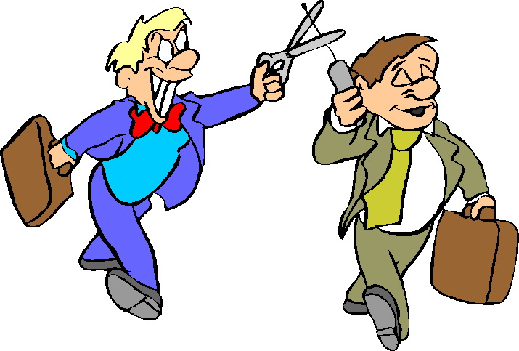
***************************

1) ______________________؟

2)_______________________؟

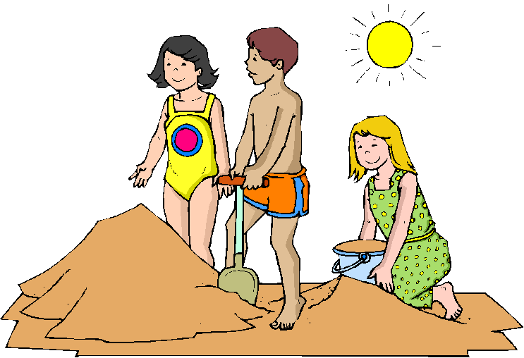
*********************

1)_____________________؟

2)_____________________؟

*********************
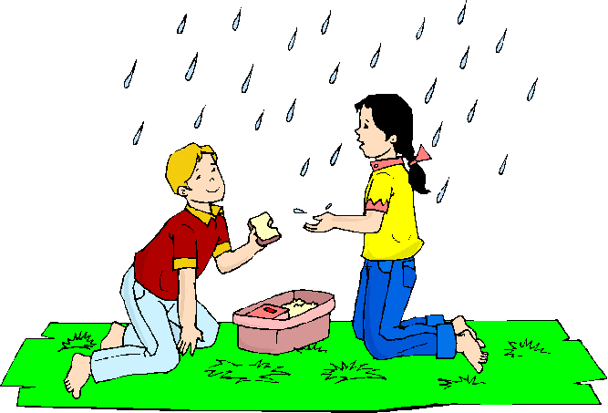

1)_______________________؟

2)_______________________؟

رَتِب ٱلْكَلِمات ٱلْمُبَعْثَرة في جُمْلَة مُفيدَة.
1- في - خَشَب - دُكّاني -وَمِنْشار.
______________________________________.

2- وَقَبْلَ – تَغْسِلُ – أَسْنانَها – سَناء – بَعْدَ - ٱلأَكْلِ – ٱلنَّوْمِ.
______________________________________.

3- فَخَرَجَ – عَنْ – جاعَ –يَبْحَثُ – طَعامٍ – ٱلأَسَدُ.
______________________________________.

4- ٱلْمُسْلِمون – ٱلأَضْحَى – يُعَيِّدُ – عيدُ – وَٱلدُّروز.
______________________________________.
5- شَواطئِ – ألأطفالُ – عَلى – يَلْعَبُ – طَبَرِيّا.
_______________________________________.
6- ٱلْجَراثيمَ – يَضَعُ – ٱلذُّبابُ – ٱلطَّعامِ – في -ٱلْمَكْشوفِ.
___________________________________________.

************************************************************************
لائِم بَيْنَ ٱلصّورَة وَ ٱلْفِكْرَة ٱلْمَرْكَزِيَة:
اَلصّورَة اَلْفِكْرَة ٱلْمَرْكَزِيَة

مُساعَدَة ٱلْأُمّ

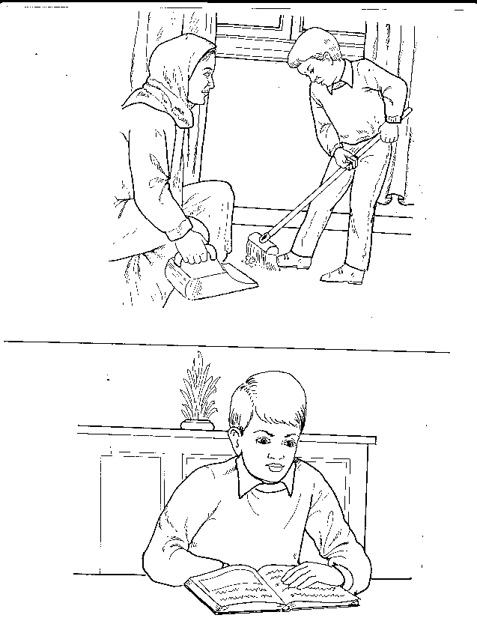

اَلدّيدان طَعام ٱلطُّيور

اَلْحُكْم بِٱلْعَدلِ بَيْنَ ٱلنّاس
حَوِّل ٱلْجُمَل ٱلتّالِيَة مِنَ ٱلْمُذَكَر إِلى ٱلْمُؤَنَث:
- كَتَبَ ٱلْمُعَلِّمُ ٱلدَّرْسَ عَلَى ٱللَّوْحِ.
____________________________________.
- أَكَلَ ٱلثَّوْرُ ٱلْعُشْبَ ٱلْأَخْضَر.
____________________________________.
- فَحَصَ ٱلطَّبيبُ ٱلْمَريضَ.
____________________________________.

حَوِّل ٱلْجُمَل ٱلتّالِيَة مِنَ ٱلْمُؤَنَث إِلى ٱلْمُذَكَر:
- لَعِبَتِ ٱلْبِنْتُ عَلى شاطِئِ ٱلْبَحْرِ.
____________________________________.
- نامَتِ ٱلطِّفْلَةُ في سَريرِها.
____________________________________.
- تَطوفُ ٱلْحاجَّةُ حَوْلَ ٱلْكَعْبَةِ.
____________________________________.

حَوِّل ٱلْجُمَل ٱلتّالِيَة مِنَ ٱلْمُفْرَد إِلى ٱلْجَمِع:
- يَلْعَبُ ٱلْوَلَدُ كُرَةَ ٱلْقَدَمِ.
___________________________________.
- سَبَحَ ٱلرَّجُلُ في ٱلْبَحْرِ.
____________________________________.
- يُشاهِدُ ٱلطِّفْلُ ٱلرُّسومَ ٱلْمُتَحَرِكَةَ في ٱلْمِرْناةِ.
____________________________________.
- تَلْعَبُ ٱلْبِنْتُ كُرَةَ ٱلْيَدِ.
____________________________________.
- يَزورُ ٱلْحاجُّ مَدينَةَ ٱلْقُدْسِ.
____________________________________.

